Megoldás

1., 2., 3. Készítse el a feladat által kért képet, a képszerkesztés fejezetben található információk segítségével.

4. Készítsen egy másolatot a megadott „gyumolcsok_forras.html”-ről, és nevezze el „gyumolcsok.html”-nek.

Ügyeljen rá, hogy az összes kép, illetve a .html fájlok ugyan abban a könyvtárban legyenek.

Végül nyissa meg egy szövegszerkesztőben az új „gyumolcsok.html”-t:

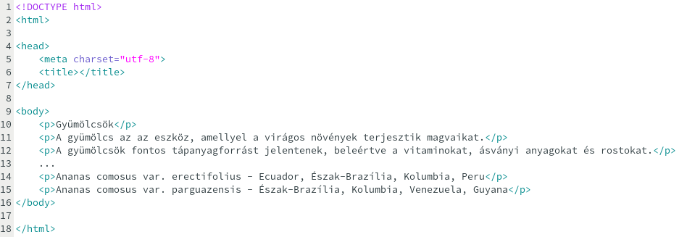

A képen látni a html fájl felépítését.

**<!DOCTYPE html>** - Dokumentum típus definíció.

**<html> … </html>** - A dokumentum kezdetét és végét jelölő elem.

**<head> … </head>** - A fejléc. Itt technikai adatokat tudunk megadni. A böngésző nem jeleníti meg az oldalon.

**<body> … </body>** - A törzs. A megjelenítendő információkat tartalmazza.

**<meta charset="utf-8">** - Így tudjuk elérni, hogy a böngésző utf-8 karakter kódolást használjon.

**<title></title>** - A böngésző címsorának szövegét tudjuk megadni vele.

**<p> … </p>** - Így tudunk egy paragrafust létrehozni.

5. Fontos tudni, hogy a html formátummal a dokumentum szerkezetét tudjuk elkészíteni. Azaz elemeket hozunk létre vele, viszont az elemek stílusát a CSS nevű nyelvvel tudjuk majd állítani.

A CSS-t úgy tervezték, hogy akár külön fájlból is működjön. Pontosan meg lehet vele adni, hogy melyik html elemet vagy elemeket, milyen stílussal szeretnénk felruházni.

Első lépésként hozzunk létre a dokumentum **<head>** részébe egy stílus elemet: **<style></style>**. A stílus elemeken belülre direktbe tudunk CSS-t írni.

Mivel a feladatban a weboldal összes tulajdonságát szeretnénk állítani, érdemes a **<body>** elemet kiválasztani, amit így tudunk megtenni:

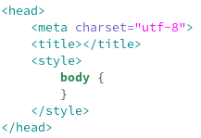

a) Az oldal háttérszínét a „background-color”, a szöveg színét a „color” tulajdonságokkal tudjuk állítani, a következőképpen:

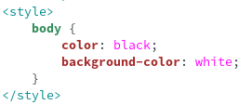

A CSS-ben tulajdonságokat a **tulajdonság: érték;** szintaxissal tudunk állítani. Vannak tulajdonságok, amelyek minden html elemnél elérhetőek (például a háttérszín, és a betűszín is ilyen), illetve vannak tulajdonságok, amelyek csak specifikus elemnél léteznek.

A színértékeket sokféleképpen meg tudunk adni. Néhány szín elérhető az angol nevével. A jelenlegi példa ezt a módszert használja. Később látni fogjuk a többi megoldást is.

Fontos tudni, hogy a böngészők hibák esetén is megpróbálnak a kódunkból annyit értelmezni, amennyit csak lehet, tehát például ha egy tulajdonság nevét elírjuk, a többi értelmezhető tulajdonság még működni fog.

Azt sem árt megjegyezni, hogy a modern böngészőkben alapból elérhetőek a fejlesztést segítő eszközök. Például firefox-ban, ha egy üres területre kattintunk a jobb egérgombbal:

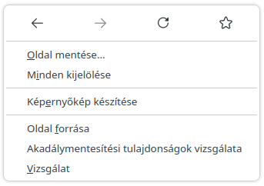

Majd a Vizsgálat menüpontot választjuk, a következőt fogjuk látni:

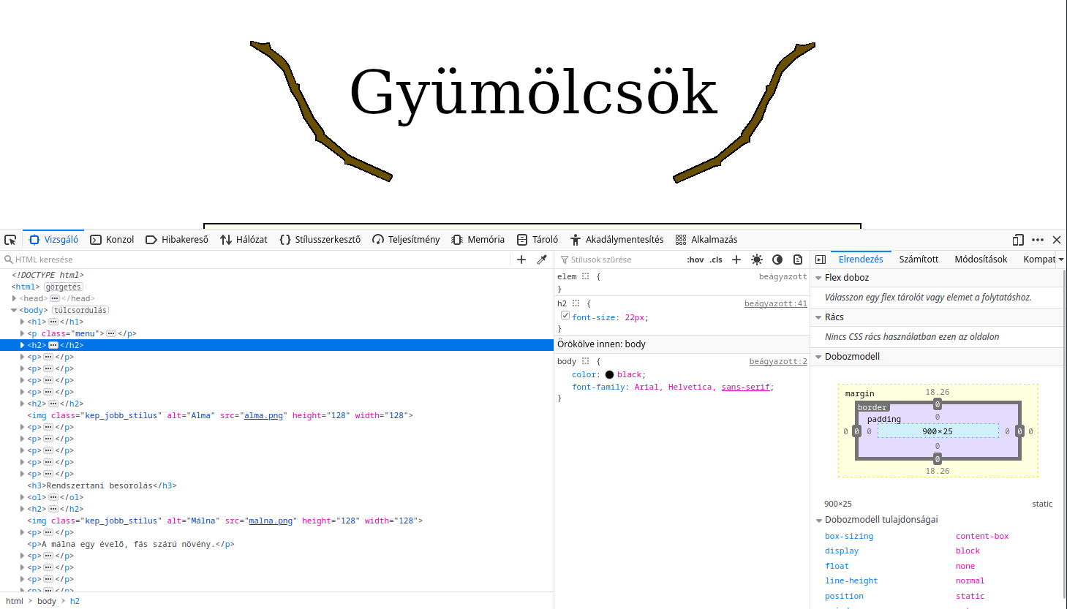

Innen könnyen elérhetünk sok diagnosztikai információt, sőt direktbe tudjuk szerkeszteni a tulajdonságokat szükség esetén (elmenteni nem tudjuk így!).

b) Az oldal szélességét „**width**” tulajdonsággal tudjuk állítani, a középre igazítást, mivel egy egész css „dobozt” szeretnénk középre igazítani, a „**margin-left: auto;**”, és a „**margin-right: auto;**” tulajdonságok használatával tudjuk megcsinálni. Megj.: Ez a módszer szövegre nem fog működni! Szövegre példát fogunk látni később. Tehát:

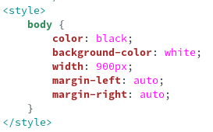

Fontos tudni, hogy a méretek megadásánál több egység is elérhető, például cm, mm, pt, em, rem, stb. Ezeket a feladatok így mindig specifikálják, illetve mindig oda kell írnunk a szám mögé, hogy melyiket szeretnénk használni.

c) A feladatban a linkek színét szeretnénk állítani. Html-ben linkeket az **<a>** elemmel tudunk létrehozni, így tehát most létre kell hoznunk egy új, a „**body**”-hoz hasonló szekciót, majd be kell állítanunk a „**color**” tulajdonságot.

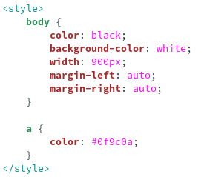

Látni, hogy a színt itt már nem a nevével, hanem az ú.n. hex (= hexadecimális = 16-os számredszer-beli) kódjával adtuk meg. Az ilyen formában megadott színt „#”-jellel kell kezdeni, majd a szín értékeket utána kell írni.

Viszont ezen felül a feladat még kéri, hogy a linkeknek más színe legyen akkor is, ha az egérmutató fölöttük van. A css-ben elérhetőek állapotok. Ezeket a következőképpen tudjuk megadni:

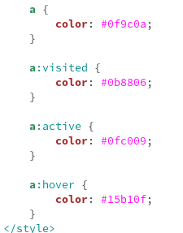

Látni, hogy az elem típusa után „:”-ot kell tenni, majd az állapot nevét beírni. Vannak állapotok, amik mindenhol elérhetőek, és vannak amik csak bizonyos elemeknél. A már meg látogatott linkeket jelenti a „**visited**” állapot, az „**active**” az aktív állapot (azaz amikor a rákattintunk), a „**hover**” az, amikor az egérmutató rajta áll.

d) A böngésző címsorában megjelenő szöveget a **<head>** **<title>** elemének szerkesztésével tudjuk megváltoztatni a következőképpen:



e) A betűtípust a „font-family” attribútummal tudjuk állítani, a következőképpen:

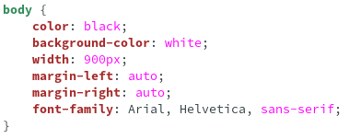

6. Képeket html-ben az **<img>** elemmel tudunk elhelyezni:



Az **<img>** elemet „önmagát bezáró”-nak hívjuk, ugyanis nem kell hozzá záró (**</img>**) pár.

Minden adatot amire a böngészőnek szüksége van html elem attribútumokkal tudunk megadni. Ezeket csak nyitó elemben lehet használni, és **attribútumnév=”érték”** formában kell megadni. Az attribútum értékeket érdemes mindig idézőjelek közé rakni.

Vannak attribútumok amik minden elemhez elérhetőek, és vannak elem specifikusak is.

Az **<img>** esetében az „**alt**” attribútummal tudjuk megadni, hogy ha az egeret rávisszük a képre mit írjon ki a böngésző. Ezt képeknél mindig érdemes kitölteni, de nem kötelező. Az „**src**” attribútummal tudjuk megadni a kép linkjét. Ha csak beírjuk a fájl nevét, akkor a böngésző a jelenlegi könyvtárban keresi azt. A „**height**”-el a kép magasságát, a „**width**” attribútummal pedig a kép méretét tudjuk átállítani a böngészőben. Ezek nem kötelezőek, ha kihagyjuk akkor a kép eredeti mérete kerül használatra.

Mivel középre is szeretnénk igazítani a képet, ezért egy másik elembe kell belehelyeznünk, és ennél az elemnél kell beállítani, hogy a tartalmát igazítsa középre. Ez többféle elemmel megtehetjük, ebben az esetben talán a **</h1>** elem a legpraktikusabb:

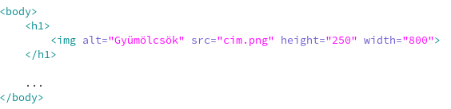

A html-ben a **</h1>** **</h2>** **</h3>** **</h4>** **</h5>** **</h6>** elemekkel tudunk címeket készíteni. **</h1>** a főcím, **</h2>** alcím, stb.

Végül igazítsuk középre a **</h1>** szövegét a „**text-align**” css tulajdonsággal, amely a képünket is középre fogja igazítani.:



7. Csak gépeljük be a „Gyümölcsök - Alma - Málna – Ananász” szöveget az előző feladatban hozzáadott html kód utáni sorokba:

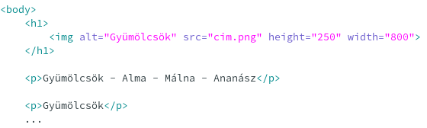

8. A feladat megoldásához valahogy ki kell tudnunk választani az előzőleg begépelt sort többi paragrafus közül. Ehhez szükségünk lesz a html attribútumok segítségére. Két lehetőségünk van, használhatjuk az „**id**” attribútumot, illetve a „**class**” attribútumot. Mindkét attribútummal tulajdonképpen nevet tudunk adni egy elemnek. A különbség köztük, hogy az „id” attribútummal egy nevet csak egyszer használhatnunk fel a dokumentumban. Ebben a specifikus esetben mindkettő működni fog, most a „class”-ot fogjuk használni.

Állítsunk be egy menu (menü) „**class**” attribútumot a bekezdésünkre:



Css-el így már ki tudjuk választani külön a következő módon:



Ez azt jelenti, hogy a böngésző minden elemre alkalmazni fogja ezeket a stílusokat, aminek menu „**class**”-t állítottunk be. A „**.**”-al jelezzük a böngészőnek, hogy a „**class**” attribútummal megadott nevek között keressen. Talán jó tudni, hogy egy elem „**class**” attribútumához több külön nevet is meg tudunk adni, szóközökkel elválasztva. Ezeket a böngésző külön kezeli, és mindegyikhez a hozzárendelt tulajdonságokat alkalmazni fogja az elemre.

Állítsunk be 2 pixel széles fekete körvonalat:

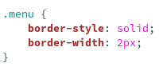

A „**border-style**” attribútummal tudjuk megadni a körvonal stílusát. A „**solid**” értékkel kapunk egybefüggő vonalat.

A „**border-width**” attribútummal tudjuk megadni a körvonal vastagságát.

Szükség esetén a „**border-color**” attribútummal meg tudjuk adni a körvonal színét. (Erre itt nem volt szükség).

Ezeket egyszerre is képesek vagyunk megadni így: „**border: <méret> <típus> <szín>;**” (Például: „**border: 2px solid black;**”)

Állítsunk be 5 pixel széles kihagyást a keret és a szöveg között (minden oldalon), amit a „**padding**” attribútummal tudunk megtenni:

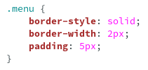

Ha más értéket szeretnénk beállítani oldalanként, akkor elérhetőek a „**padding-top**” (felül), „**padding-bottom**” (alul), „**padding-left**” (bal), „**padding-righ**t” (jobb) attribútumok, illetve megadhatjuk őket így is: „**padding: <felül> <jobb> <alul> <bal>**” (például: „**padding: 10px 5px 8px 9px**”).

Megj.: A böngészőben minden elemnek vagy egy saját doboza. Ezt a böngésző a vizsgálójában mutatja is:

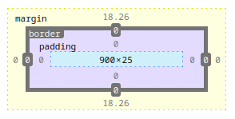

Innen látni, hogy melyik tulajdonsággal mit tudunk szerkeszteni.

9. Szeretnénk 30 pixeles aló és felső margót beállítani. Erre elérhető a **margin** attribútum:

Ha más értéket szeretnénk beállítani oldalanként, akkor ugyanúgy elérhetőek a „**margin-top**” (felül), „**margin-bottom**” (alul), „**margin-left**” (bal), „**margin-right**” (jobb) attribútumok, illetve megadhatjuk őket így is: „**margin: <felül> <jobb> <alul> <bal>**” (például: „**margin: 10px 5px 8px 9px**”).

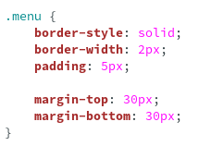

10) Szöveget képesek vagyunk css használatával is félkövérré változtatni, de elérhető erre a célra a **<strong>** html elem is. Használjuk most az utóbbit:

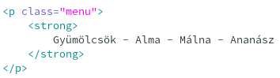

11) A feladat azt kéri, hogy az alcímek kettes szintű címsor stílussal jelenjenek meg, azaz **<h2>**-vel, illetve 22-es betűmérettel. Először keressük meg a szövegben ezeket a bekezdéseket, és a **<p>**-elemet cseréljük le **<h2>**-re, majd adjunk hozzá egy új css kiválasztót, amivel a **<h2>** elemek betűméretét átállítjuk a „**font-size**” attribútum segítségével:

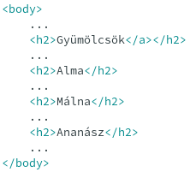

Illetve:

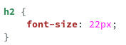

12) Ugyan azt kell tennünk, mint az előző feladatba, csak most **<h3>** elemet kell használni, illetve betűszínt is kell állítani:

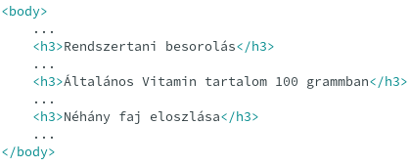

Illetve:

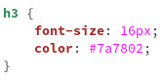

13) Talán a legegyszerűbb, ha a **<body>** elemnek beállítunk külső margót:

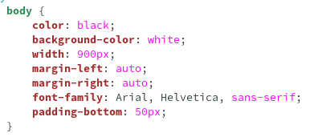

14) Első lépésként helyezzük el a képeket a html dokumentumban a megfelelő helyre, és állítsunk be nekik egy új (kep_jobb_stilus) „**class**” attribútumot:

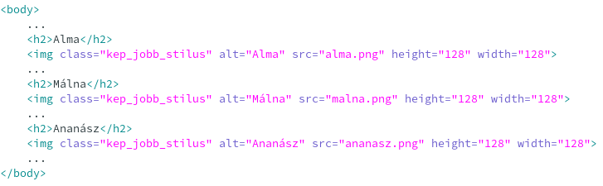

Majd adjunk nekik 10 pixeles margót, és igazítsuk jobbra őket, amit a „**float: right;**” attribútummal tudunk megtenni:

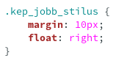

A „**float: right;**” attribútum az adott css dobozt a jobb oldalra helyezi át.

15) Első lépésként keressük meg az alcímeket, és tegyük linkké őket az **<a>** elemmel, illetve adjunk nekik nevet a „**name**” attribútummal:

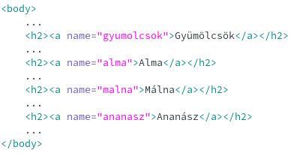

Második lépésként alakítsuk linkekké a menü szavait, és a „**href**” attribútummal kapcsoljuk össze a nevekkel:

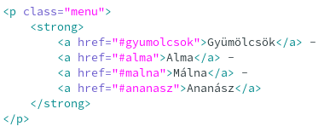

Egy link „**href**” attribútumával tudjuk megadni, hogy hova mutasson, azaz, hogy amikor rákattintunk, a böngésző hova ugorjon el. Ha csak egy fájlnevet írunk be, akkor a böngésző a jelenlegi mappában keres. Ha „**/**”-el kezdődik, akkor a weboldal gyökérkönyvtárától keres, de megadhatunk akár más oldalakat teljes linkjét is, az is működik vele, illetve ha „**#**” jellel kezdjük, és utána írjuk bármelyik elemünk nevét („**name**”), akkor a linkre kattintáskor a böngésző oda fogja görgetni a lapot.

16) Alakítsuk ki a kért táblázatot a szövegből a **<table>** elemmel.

A táblázatot az **align="center"** attribútummal tudjuk középre igazítani, a **width="700"** attribútummal tudjuk a szélességét beállítani, és a **border="1"** attribútummal be tudjuk kapcsolni minden cellája körül a körvonalat.

Ha a táblázatnak akarunk adni címsort, akkor ezt a **<thead>** elemmel tudjuk megtenni (lehagyható), minden más sort a **<tbody>** elem közé kell helyeznünk.

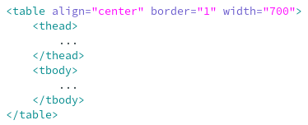

A táblázatban az egyes sorokat a **<tr>** elemmel tudjuk határolni , a sorokon belül a cellákat a **<td>** elemel. Mindent összerakva az eredmény:

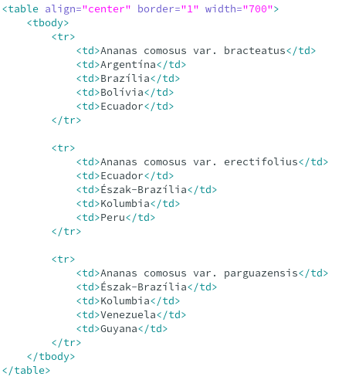

És végül css-el igazítsuk középre a cellán belül található szövegeket („**text-align: center;**”), és állítsunk be külső szegélyt:

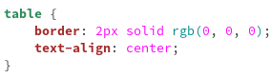

A színt most az rgb (piros, kék, zöld) komponensei segítségével adtuk meg, a „**#000000**”, vagy „**black**” kulcsszó ugyanúgy működne.

17) Először alakítsuk ki a számozott felsorolást. Ezt az **<ol>** elemmel tudjuk megtenni, a sorokat a **<li>** elemel tudjuk megadni:

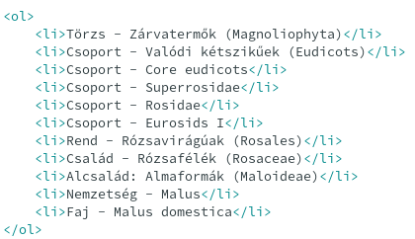

Alakítsuk ki a számozatlan felsorolást. Ezt az **<ul>** elemmel tudjuk megtenni, a sorokat itt is a **<li>** elemel tudjuk megadni:

